ПЛАН-КОНСПЕКТ УРОКА

Тема урока: "Проблемы интернет зависимости молодежи. Интернет безопасность"

ФИО (полностью) | Ашурова Оксана Александровна
Место работы | ГПОУ ТО "ТКСиОТ"
Должность | Преподаватель информатики
Предмет | Информатика
Цель урока: информирование о последствиях злоупотребления Интернета

Задачи:
- обучающие: формирование представлений о понятиях «зависимость», «информационная зависимость», «интернет-зависимость», «компьютерная зависимость», причин возникновения;
- развивающие: расширять кругозор учащихся;
- воспитательные: прививать интерес к предмету.

Тип урока: урок - конференция
Формы работы учащихся: фронтальная

Необходимое техническое оборудование: персональный компьютер, мультимедийный проектор

СТРУКТУРА УРОКА
№ | Этап урока | Деятельность преподавателя | Деятельность учащегося | Название используемых ЭОР | Время  (в мин.)
1 | Организационный момент | Приветствует обучающихся | Воспринимают информацию | -/- | 1
2 | Постановка цели занятия перед учащимися. Сообщение темы урока и его задач. | Рассказывает этапы проведения урока-конференции, основные моменты и оценку результатов проведения | Воспринимают информацию, задают вопросы | -/- | 2
4 | Организация восприятия и осмысления нового материала. | Рассказывает материал урока. Ведет дискуссию с учащимися. | Воспринимают информацию, принимают участие в дискуссии, выполняют тест. Учащиеся отвечают свои доклады | Видео «Мультфильм о зависимости людей от смартфонов»  Презентация: приложение №1 | 37
5 | Подведение итогов урока | Подводит итоги урока | Воспринимают информацию, задают вопросы |  | 5
ХОД УРОКА

- Организационный момент (1 минута)
Приветствие учащихся, заполнение журнала

- Постановка цели занятия перед учащимися. Сообщение темы урока и его задач (2 минуты)
Это занятие мы посвятим безопасности работы в сети Интернет.
Тема: Интернет – безопасность. Интернет - зависимость.

- Организация восприятия и осмысления нового материала.
Рассказывает материал урока. Ведет дискуссию с учащимися. Учащиеся воспринимают информацию, принимают участие в дискуссии, выполняют тест.

Показывает видео «Мультфильм о зависимости людей от смартфонов»

Разговор о зависимости
Все мы от чего-то зависимы. Как минимум, в качестве существ, живущих на земле, мы зависимы от силы гравитации, от наличия кислорода, от определенного климата, от воды, еды, от различных факторов, обеспечивающих наше физическое выживание. В определенной мере человек зависит от социума, в котором живет. Он вынужден учитывать и его наличие, потому что «жить в обществе и быть полностью свободным от общества нельзя».
Но это все зависимости, естественные. А есть зависимости, которые часто называют патологическими. Это – зависимости, ограничивающие нашу свободу и негативно влияющие на здоровье. И вот тут проходит очень тонкая грань – где заканчивается, к примеру, привязанность к кому-то или к чему-то, увлечение кем-то или чем-то и начинается болезненная, патологическая зависимость.
О зависимости можно говорить тогда, когда человек ничем другим заниматься не может и не хочет, несмотря на то, что от излишних доз самого занятия тоже испытывает определенный дискомфорт. Основное отличие зависимости от увлечения – она мешает жить, и, в первую очередь, самому человеку, а не только его окружению.
Сегодня интернет зависимостью страдают 1,5% от общего числа пользователей интернета. Официальная медицина не признаёт такой диагноз. Но люди действительно психически расстроены. Они впадают в истерику, депрессию, если не побывали на просторах интернета. Многие люди уже зависимы от интернета и просто не понимают этого.

Основные понятия (слайды №3, 4, 5, 6)
Безопасность – отсутствие угроз, либо состояние защищенности от угроз.
Информация – сведения или сообщения.
Угроза информационной безопасности — совокупность условий и факторов, создающих опасность жизненно важным интересам личности, общества и государства в информационной сфере.
Информационная безопасность детей: это состояние защищенности детей, при котором отсутствует риск, связанный с причинением информацией, в том числе распространяемой в сети Интернет, вреда их здоровью, физическому, психическому, духовному и нравственному развитию (Федеральный закон от 29.12.2010 №436-ФЗ "О защите детей от информации, причиняющей вред их здоровью и развитию").
Интернет – это объединенные между собой компьютерные сети, глобальная мировая система передачи информации с помощью информационно-вычислитель- ных ресурсов.
Мобильная зависимость - человек таскает телефон с собой повсюду.
SMS-зависимость - "больной” отправляет сотни сообщений в день.
Инфомания - человек ежеминутно проверяет электронную почту или мобильный.

Статистика (слайды № 7, 8, 9)
10 миллионов детей в возрасте до 14 лет активно пользуется Интернетом, что составляет 18% интернет-аудитории нашей страны.
Социологические исследования
- 88% четырёхлетних детей выходят в сеть вместе с родителями
- В 8-9-летнем возрасте дети всё чаще выходят в сеть самостоятельно
- К 14 годам совместное, семейное пользование сетью сохраняется лишь для 7% подростков
- Больше половины пользователей сети в возрасте до 14 лет просматривают сайты с нежелательным содержимым
- 39% детей посещают порносайты
- 19% наблюдают сцены насилия
- 16% увлекаются азартными играми
- Наркотическими веществами и алкоголем интересуются 14% детей
- Экстремистские и националистические ресурсы посещают 11% несовершеннолетних пользователей

Виды он-лайн угроз (слайды №10, 11)
- Откровенные материалы сексуального характера
- Виртуальные знакомые и друзья
- Кибербуллинг (cyberbullying) – подростковый виртуальный террор
- Буллицид – доведение ребенка до самоубийства путем психологического насилия
- Электронные ресурсы, содержащие материалы экстремистского и террористического характера.
- Электронные ресурсы, созданные и поддерживаемые деструктивными религиозными сектами.
- Компьютерные мошенники, спамеры.
- Пропаганда наркотиков, насилия и жестокости, суицидального поведения, абортов, самоповреждений
- Сомнительные развлечения: онлайн-игры, пропагандирующие секс, жестокость и насилие.
- Болезненное пристрастие к участию в сетевых процессах, так называемой "Интернет-зависимости"
- Социальные сети и блоги, на которых ребенок оставляет о себе немало настоящей информации, завязывает небезопасные знакомства, нередко подвергается незаметной для него деструктивной психологической и нравственно-духовной обработке.

Причины интернет-зависимости (слайд №12)
- Недостаток общения со сверстниками и значимыми для ребенка людьми.
- Недостаток внимания со стороны родителей.
- Неуверенность в себе и своих силах, застенчивость, комплексы и трудности в общении.
- Склонность к быстрому «впитыванию» всего нового, интересного.
- Желание быть «как все» его сверстники, следовать за их увлечениями, не отставать.
- Отсутствие увлечений или хобби, любых других привязанностей, не связанных с компьютером.
- Хорошее самочувствие или эйфория за компьютером.
Опасности интернет - зависимости (слайды №13, 14)
- Компьютер становится мощным стимулом и главным объектом для общения.
- На первых порах компьютер может компенсировать ребенку дефицит общения, затем это общение может стать не нужным вовсе.
- В процессе игр, или нахождения в интернете ребенок теряет контроль за временем.
- Ребенок может проявлять агрессию, в случае лишения его доступа к компьютерным играм.
- Вседозволенность и простота достижения цели в играх может повлиять на уверенность ребенка, что и в реальной жизни все так же просто и можно «заново начать» игру.
- Из-за пренебрежительного отношения к еде может возникать недостаточность витаминов и минералов.
- Многочасовое непрерывное нахождение перед монитором может вызвать нарушение зрения, сухость в глазах, снижение иммунитета, головные боли, усталость, бессонницу.
- Могут наблюдаться проблемы с осанкой.
- Дети перестают фантазировать, снижается способность создавать визуальные образы, наблюдается эмоциональная незрелость, безответственность.
- Часто подросток может пренебрегать своим внешним видом и личной гигиеной. Могут возникать депрессии, при долгом нахождении без компьютера. Дом и семья уходят на второй план. Могут наблюдаться проблемы с учебой.
- Синдром карпального канала (туннельного поражения нервных стволов руки, связанное с длительным напряжением мышц)

Признаки Интернет - зависимости (слайд №15)
- чрезмерное, немотивированное злоупотребление длительностью работы в сети, не обусловленное профессиональной, учебной или иной созидательной деятельностью;
- использование Интернета как преобладающего средства коммуникации;
- создание и эксплуатация виртуальных образов, крайне далеких от реальных;
- влечение к Интернет-играм и (или) созданию вредоносных программ (без какой-либо цели);
- субъективно воспринимаемая невозможность обходиться без работы в сети

Интернет-зависимость (слайд №16)
- Навязчивый веб-серфинг — бесконечные путешествия по Всемирной паутине, поиск информации.
- Пристрастие к виртуальному общению и виртуальным знакомствам — большие объёмы переписки, постоянное участие в чатах, веб-форумах, избыточность знакомых и друзей в Сети.
- Игровая зависимость — навязчивое увлечение компьютерными играми по сети.
- Навязчивая финансовая потребность — игра по сети в азартные игры, ненужные покупки в интернет-магазинах или постоянные участия в интернет-аукционах.
- Пристрастие к просмотру фильмов через интернет, когда больной может провести перед экраном весь день не отрываясь из-за того, что в сети можно посмотреть практически любой фильм или передачу.
- Киберсексуальная зависимость — навязчивое влечение к посещению порносайтов и занятию киберсексом.

Тест на интернет – зависимость (слайды №17, 18, 19, 20, 21, 22)
Варианты ответов: Никогда или крайне редко - 1 балл
Иногда — 2 балла
Регулярно — 3 балла
Часто — 4 балла
Всегда — 5 баллов

Вопросы:
1. Замечаете, что проводите в on-line больше времени, чем планировали?
2. Пренебрегаете домашними делами, чтобы подольше побыть в сети?
3. Предпочитаете пребывание в сети общению с партнером?
4. Заводите знакомства с пользователями интернет, находясь в on-line?
5. Раздражаетесь из-за того, что окружающие интересуются количеством времени, проведенного вами в сети?
6. Отмечаете, что перестали совершать успехи в учебе или работе, потому что слишком много времени проводите в сети?
7. Проверяете электронную почту ранее, чем сделаете что-то другое, более необходимое?
8. Отмечаете, что снижается производительность труда из-за увлечения интернетом?
9. Отмалчиваетесь, когда вас спрашивают, чем занимаетесь в сети?
10. Блокируете мысли о вашей реальной жизни, которые беспокоят, мыслями об интернете?
11. Находитесь в предвкушении очередного входа в сеть?
12. Чувствуете, что жизнь без интернета скучна, пуста и безрадостна?
13. Ругаетесь, кричите или иным способом выражаете свою досаду, когда кто-то пытается отвлечь вас от пребывания в сети?
14. Пренебрегаете сном, засиживаясь в интернете допоздна?
15. «Смакуете» тем, чем предстоит заняться в интернете, находясь в on-line?
16. Говорите себе: «Еще минутку», сидя в сети?
17. Были ли у вас попытки сократить время, проведенное в on-line?
18. Пытаетесь скрыть количество времени, проведенного вами в сети?
19.Вместо того, чтобы пойти куда-то с друзьями, выбираете интернет?
20. Чувствуете депрессию, угнетенность или нервозность, находясь вне сети, и отмечаете то, что это состояние проходит, как только вы оказываетесь в on-line?

Результаты:
20-49 баллов. Вы — мудрый пользователь интернетом. Можете путешествовать в сети очень долго, потому что умеете контролировать себя.
50-79 баллов. У вас есть некоторые проблемы, связанные с чрезмерным увлечением интернетом. Если вы не обратите на них внимания сейчас — в дальнейшем они могут заполнить всю вашу жизнь.
80-100 баллов. Использование интернета вызывает значительные проблемы в вашей жизни. Вам нужна срочная помощь психотерапевта.

Как быть безопасным в сети Интернет (слайд №23)
Сегодня в той или иной социальной сети зарегистрирован почти каждый. Всех пользователей подобных ресурсов можно поделить на несколько категорий. Одни выставляют напоказ всю свою частную жизнь, начиная от личных фотографий до номера телефона и адреса, другие используют настройки приватности – это делают, прежде всего, те, кто думает о собственной безопасности. Но есть еще одна негласная категория юзеров – любопытные. Именно им не терпится узнать, что скрывают закрытые странички онлайн-друзей, поэтому они и попадают в ловушки мошенников, предлагающих пошпионить в Интернете за друзьями и знакомыми, узнать тайны их личной переписки, прочитать сообщения на “стене” и просмотреть закрытые фотографии.

Троян-вымогатель в социальной сети «ВКонтакте» (слайд №24)
В социальной сети “ВКонтакте” появился новый вирус троян-вымогатель Trojan-Ransom.Win32.Vkont.a, предупреждают эксперты “Лаборатории Касперского”. Алгоритм работы троянцев-вымогателей прост и заключается в блокировании работы компьютера с целью получения денег злоумышленниками. Для этого пользователю предлагается отправить СМС-сообщение на короткий номер в обмен на пароль для восстановления данных или нормальной работоспособности компьютера.

Клевета в Интернете (слайды №26, 26)
Клевета — это распространение заведомо ложных сведений, порочащих честь и достоинство другого лица или подрывающих его репутацию. Причины для распространения порочащих сведений могут быть самыми разными - обида, злость, месть, желание обойти конкурента или соперника.
В России уже существует судебная практика по делам, связанным с распространением в Интернете ложной информации, которая порочит достоинство, честь или деловую репутацию. Каждый человек должен знать, что публикация таких данных влечет уголовную и гражданско-правовую ответственность.
Статья 129 Уголовного кодекса

Как избавиться от своих материалов, опубликованных на посторонних ресурсах (слайды №27, 28, 29)
Проблема авторского права в Интернете – серьезный вопрос. До сих пор не было выработано единого решения, поскольку Сеть является глобальным пространством, которое постоянно развивается. Несмотря на то, что Интернет является свободной территорией, его содержание отнюдь не общее. У каждой картинки, блога, статьи, имеется свой хозяин. Авторское право реализуется в мире Интернета также, как в реальной жизни. Подобно печатной информации, виртуальные тексты охватываются законодательством об авторском праве. Интернет содержит очень много информации, большинство которой является объектом авторского права.
После создания любого контента, который публикуется в Интернете, необходимо:
- Указать авторство
- Установить копирайт (с)
- Опубликовать материал на авторитетном ресурсе за своим авторством.
Если ваш контент оказался размещен без вашего ведома на постороннем сайте, следует:
- Обратиться к человеку, разместившему материал
- Написать жалобу администратору ресурса
- Подать заявление в правоохранительные органы.

Как уберечь свою персональную информацию в Интернете, если вы общаетесь в социальных сетях (слайды №30, 31)
Пользование социальными сетями вроде «одноклассников» и «вконтакте» является небезопасным – именно из-за этих самых «персональных данных». По ним, помимо старых друзей и знакомых, вас могут найти люди, знаться с которыми вы вовсе не жаждете. Избежать этого нельзя – выкладывая в Интернет информацию о себе, вы делаете ее доступной всем, а не только тем, для кого она предназначалась. Поэтому, регистрируясь на подобных ресурсах, нужно быть морально готовым к неприятным контактам, а не только поиску друзей детства. К числу «неприятных» относятся контакты с теми, кто навязчиво предлагает свое общество в киберпространстве (или наяву, найдя Вас по данным из соцсети) вопреки Вашему четко высказанному желанию.
При пользовании популярной социальной сетью необходимо загружать личные фотографии и файлы только в доступ «для друзей». Таким образом, увидеть их смогут лишь те люди, кого вы лично одобрите. При этом важно осторожно подходить к выбору друзей, не принимать все заявки подряд для количества.
Всегда старайтесь оставить о себе минимум информации, не сообщайте ничего лишнего, не открывайте доступ к своим личным страничкам незнакомым людям и общение в социальных сетях принесет максимум удовольствия и минимум проблем.

Доклады отвечающих:
1 отвечающий
«Профилактика правонарушений несовершеннолетних в сфере авторских прав в Интернете»
Характеристика правонарушений в Интернете
Развитие и популярность Интернета связаны прежде всего с наличием свободного и анонимного доступа к информации и ни с чем не сравнимыми возможностями ее распространения. Однако тенденция последних лет свидетельствует об усилении регламентации поведения в сети. В Европе принимаются законы типа HADOPI (Creation and Internet Law), и вычисление анонимного пользователя не составляет труда для надзорных инстанций.
Основная причина пристального внимания законодателей к сетевым правоотношениям – рост числа правонарушений в сети, направленных против личности, частной собственности, нравственных устоев и политического строя, в т. ч. правонарушений, совершаемых несовершеннолетними. Появление ребенка в сети неизбежно влечет его объективную интеграцию во взрослые правоотношения.
Субъективно дети и подростки зачастую невероятно далеки от осознания последствий своей "сетевой жизни" и тем более от понимания правовых последствий взаимодействия с интернет-ресурсами. Их любознательность и оперативность впитывания информации на фоне отсутствия необходимого социального опыта и активных попыток переноса игровых сценариев в реальную жизнь постоянно питают почву для возможных правонарушений. Как и то обстоятельство, что 3/4 представителей детской возрастной категории, составляющей 20% от числа пользователей сети, посещают Интернет без контроля со стороны взрослых.
Оставив за скобками небольшой процент юных хакеров и других нарушителей норм компьютерной безопасности (ст. 272 и 273 Уголовного Кодекса РФ (далее – УК РФ)), можно заключить, что основной объем таких нарушений касается сферы авторских и личных неимущественных прав (ст. 152 и 152.1 Гражданского Кодекса РФ (далее – ГК РФ), ст. 137 УК РФ).
Согласно исследованиям фонда "Общественное мнение" (ФОМ) чаще всего подростки заходят в сеть ради скачивания и прослушивания музыки (67%), скачивания разного рода программ (55%), скачивания и просмотра фильмов и видеороликов (43%). В числе лидеров по затраченному времени также – скачивание игр, размещение в блогах и форумах личной информации, скачивание текстов и графики, рефератов и других исследовательских работ с различных сайтов.
Для подавляющего числа такого рода правонарушений характерны малая степень общественной опасности, небольшой или неявный ущерб, отсутствие значительных материальных и трудовых затрат, отсутствие со стороны нарушителя коммерческого (предпринимательского) интереса. Как результат – практически все подобные правонарушения не влекут за собой каких-либо последствий для нарушителя.
В качестве оправдывающего обстоятельства часто приводят тот факт, что объем контента, предназначенного младшей и подростковой аудитории, невелик, поскольку интернет-среда изначально ориентирована на совершеннолетнего пользователя, а бизнесу невыгодны "детские" проекты из-за существующих законодательных ограничений в сфере рекламы.
Однако массовый характер "незначительных" правонарушений и потенциальная опасность безнаказанности девиантного поведения в будущем заставляют задуматься о необходимости профилактики правонарушений несовершеннолетних в сети.

2 отвечающий
«Юридическая ответственность несовершеннолетних»
Российское законодательство предусматривает уголовную, административную, дисциплинарную и гражданско-правовую ответственность несовершеннолетних за нарушения авторских и смежных прав.
Уголовная ответственность предусмотрена ст. 146 УК РФ "Нарушение авторских и смежных прав". Субъектами предусмотренного статьей правонарушения выступают лица, достигшие 16 лет (ст. 20 УК РФ).
Однако в соответствии со ст. 17 Указа Президиума ВС РСФСР от 03.06.1967 (ред. от 25.02.1993) "Об утверждении Положения о комиссиях по делам несовершеннолетних" на комиссии возлагается рассмотрение дел о несовершеннолетних, совершивших общественно опасные действия, в т. ч. в возрасте до 14 лет, с применением к последним мер воспитательного характера.
Для лиц в возрасте от 16 до 18 лет мера ответственности определяется в порядке, установленном ст. 87–96 УК РФ. При этом несовершеннолетний возраст учитывается как смягчающее обстоятельство.
В соответствии со сложившейся практикой за нарушение ст. 146 УК РФ в качестве основного наказания несовершеннолетнему присуждается штраф (ч. 2 ст. 88 УК РФ). По решению суда штраф может взыскиваться с родителей или иных законных представителей подростка. Штраф назначается в размере от 1 тыс. до 50 тыс. руб. или в размере заработной платы или иного дохода несовершеннолетнего осужденного за период от 2 недель до 6 месяцев.
Правообладатель, чьи права нарушены, в соответствии со ст. 29 Уголовно-процессуального Кодекса РСФСР вправе при производстве по уголовному делу предъявить к обвиняемому или лицам, несущим материальную ответственность за действия обвиняемого, гражданский иск, который рассматривается судом совместно с уголовным делом.
Административная ответственность регламентируется ст. 7.12 Кодекса об административных правонарушениях (далее – КоАП РФ) "Нарушение авторских и смежных прав, изобретательских и патентных прав" и ст. 14.10 КоАП РФ "Незаконное использование товарного знака".
Поводы к возбуждению дела об административном правонарушении предусмотрены ст. 28.1 КоАП РФ. Субъектами административной ответственности выступают лица, достигшие к моменту совершения административного правонарушения возраста 16 лет (п. 1 ст. 2.3 КоАП РФ). В отношении лиц от 16 до 18 лет меры административной ответственности могут быть заменены мерами воспитательного характера.
Основной мерой ответственности за нарушение авторских прав в административном производстве выступает штраф.
В соответствии со ст. 4.7 КоАП РФ судья, рассматривая дело об административном правонарушении, вправе при отсутствии спора о возмещении имущественного ущерба одновременно с назначением административного наказания решить вопрос о возмещении имущественного ущерба.
Споры о возмещении имущественного ущерба разрешаются судом в порядке гражданского судопроизводства.
С учетом специфики правонарушения одновременно с рассмотрением дела о нарушении авторских прав несовершеннолетним также могут быть привлечены к административной ответственности родители или законные представители в порядке, определенном ст. 5.35 КоАП РФ, за неисполнение или ненадлежащее исполнение обязанностей по содержанию, воспитанию и обучению несовершеннолетних.
Дисциплинарная ответственность. Право граждан на получение образования в соответствии с государственными образовательными стандартами (ст. 43 Конституции РФ, ст. 5 и 10 Закона РФ " Об образовании") корреспондирует ответственность обучающегося за нарушение принятых в учебном заведении правил.
Дисциплинарный проступок – нарушение обучающимся обязанностей, предусмотренных законодательством и локальными правовыми актами образовательного учреждения. Одним из наиболее распространенных нарушений учебного распорядка выступает интернет-плагиат – использование учениками и студентами готовых сочинений, рефератов, докладов и т. п., представленных на Web-сайтах. Кроме того, основанием для применения мер дисциплинарной ответственности к обучающемуся может явиться привлечение его к административной или уголовной ответственности.
Наиболее распространенными видами дисциплинарной ответственности школьников или студентов являются меры воспитательного характера – беседы, взыскания в виде замечания или выговора. Крайняя мера дисциплинарного характера в отношении обучающегося, достигшего возраста 15 лет, – исключение из образовательного учреждения. Порядок исключения предусмотрен п. 7 ст. 19 Закона РФ "Об образовании" и п. 58 Типового положения об общеобразовательном учреждении.
Гражданско-правовая (договорная) ответственность. Подростки используют Интернет в основном для общения. Как правило, площадкой выступает либо форум какого-либо сайта, либо страница пользователя в социальной сети ("ВКонтакте", "Одноклассники"), либо блоги (LiveJournal). Допуск к участию в форуме, к созданию блога практически всегда сопряжен с согласием пользователя с правилами, принятыми владельцем ресурса. Такие правила имеют характер договора присоединения (ст. 428 ГК РФ) и содержат описание пределов должного поведения пользователя, а также меры ответственности пользователя за их нарушение. Одной из составляющих подписания правил выступает закрепление ответственности за противоправные действия за пользователями ресурса.
Например, раздел XVI "Положение о поведении пользователей" Условий использования LiveJournal (ЖЖ) регламентирует недопустимость нарушения блогерами авторских прав.
Наиболее распространенные в сети меры воздействия на нарушителей внутренних правил: предупреждения, модерация, бан (закрытие аккаунта). Ответственность пользователей по интернет-соглашениям по своей сути близка к дисциплинарной, а по порядку принятия и применения мер воздействия – к третейскому судопроизводству.

3 отвечающий
«Кто и как отвечает»
Законом – ст. 1073 и 1074 ГК РФ – дифференцируется ответственность за вред, причиненный несовершеннолетними до 14 лет и в промежутке от 14 до 18 лет.
В соответствии со ст. 1064 ГК РФ обязанность возмещения вреда может быть возложена на лицо, не являющееся причинителем вреда.
До достижения ребенком 14 лет родители отвечают за причиненный им вред в полном объеме, если не докажут, что вред произошел не по их вине. Под виной законных представителей, влекущей ответственность за вред, причиненный малолетним, понимают неосуществление должного надзора, безответственное отношение к воспитанию, попустительство или поощрение противоправных действий и т. п.
Несовершеннолетние в возрасте от 14 до 18 лет самостоятельно несут ответственность за причиненный ими вред; в случае отсутствия средств у подростка вред компенсируется за счет родителей при наличии вины последних.
В некоторых ситуациях ответственность за действия несовершеннолетних может быть возложена на ответственных лиц медицинских и образовательных учреждений (п. 3. ст. 1073 ГК РФ) либо лишенных родительских прав родителей (ст. 1075 ГК РФ).
Меры гражданской ответственности за правонарушения в сфере авторских и смежных прав установлены в ч. 4 ГК РФ. Общие правила назначения такой ответственности закреплены в ст. 1250 и 1252 ГК РФ.
Материальная (имущественная) ответственность – обязанность возмещения убытков – предусмотрена ч. 3 п. 1 ст. 1252 ГК РФ.
Одновременно в Кодекс внесена новелла о возможности замены возмещения убытков на выплату штрафной компенсации в размере от 10 тыс. до 5 млн руб. (п. 3 ст. 1252 ГК РФ). Основанием для взыскания такой компенсации является доказанность факта правонарушения.

4 отвечающий

«Куда сообщать о противоправном контенте в сети Интернет»
Сегодня большинству людей трудно представить свою жизнь без средств связи и доступа в сеть Интернет. Посредством глобальной «паутины» люди общаются, осуществляют сделки и покупки, находят нужную информацию. Однако в последнее время активизировалась и тёмная сторона медали. К сожалению, Интернет, помимо полезных функций, стал местом совершения преступлений, в том числе, против несовершеннолетних. В связи с большой популярностью социальных сетей, в Интернете появились различные медиафайлы, запрещённые российским законодательством. Среди них – порнография с участием несовершеннолетних, пропаганда наркотических средств, призывы к насильственным действиям, захвату власти и иные материалы вне закона. Преступники буквально хлынули в Интернет. Для них это виртуальное пространство – просто кладезь нелегальных заработков и распространения своих экстремистских идей и убеждений. И если взрослый в состоянии отделить зёрна от плевел, то ребёнок просто тонет в этом океане информации. В 2011 году в России начала работу Горячая линия по приёму сообщений о противоправном контенте в сети Интернет. Она действует в рамках Фонда «Дружественный Рунет» в партнерстве с Управлением «К» Министерства внутренних дел Российской Федерации. Перейдя по ссылке http://hotline.friendlyrunet.ru/, Вы можете оставить своё сообщение о подобных материалах. Горячая линия работает круглосуточно. Все обращения анонимны. Специалисты линии занимаются информационным и техническим анализом выявленного контента. Полученные данные оперативно передаются в правоохранительные органы и IT-компании с целью выявления правонарушителей и прекращения оборота противоправной информации. Если Ваш ребенок подвергся опасности в Интернете или стал жертвой сетевых преследователей и мошенников, обратитесь на Линию помощи «Дети онлайн» или позвоните по телефону: 8−800−25−000−15 (звонок по России бесплатный

5 отвечающий
«Блокировка интернет-страниц»
- Детская порнография, наркотики, а также информация о суициде.
Для направления заявки о блокировке информации необходимо перейти по ссылке: http://eais.rkn.gov.ru/feedback/
- Информации экстремистского характера
Если Вы располагаете сведениями о распространении материалов с признаками экстремизма на сайтах в сети «Интернет», зарегистрированных в качестве средств массовой информации, просим предоставить такую информацию с указанием конкретного адреса на страницу сайта в сети «Интернет», на котором, по Вашему мнению, распространяется противоправная информация. В случае наличия такой информации, Роскомнадзором будут приняты соответствующие меры реагирования в рамках имеющихся полномочий.
С перечнем зарегистрированных средств массовой информации можно ознакомиться на официальном сайте Роскомнадзора по адресу: rkn.gov.ru/mass-communications/reestr/media.
Расследование противоправной деятельности, касающейся распространения материалов с признаками экстремизма, в сети Интернет на сайтах, не зарегистрированных в качестве СМИ, относится к компетенции правоохранительных органов.
В соответствии с Положением о Министерстве внутренних дел Российской Федерации, утвержденным Указом Президента Российской Федерации от 1 марта 2011 г. № 248, МВД России принимает в соответствии с Федеральным законом от 25 июля 2002 г. № 114-ФЗ «О противодействии экстремистской деятельности» меры, направленные на выявление, предупреждение и пресечение экстремистской деятельности.
Согласно статье 280 Уголовного кодекса Российской Федерации (далее – УК РФ) за публичные призывы к осуществлению экстремистской деятельности предусматривается уголовная ответственность.
В силу статьи 151 Уголовно-процессуального кодекса Российской Федерации предварительное следствие по уголовным делам о преступлениях, предусмотренных статьей 280 УК РФ, производится следователями органов федеральной службы безопасности.
Официальный сайт Министерства внутренних дел Российской Федерации: http://www.mvd.ru
Официальный сайт Федеральной службы безопасности Российской Федерации: http://www.fsb.ru
- Информация порнографического характера (кроме детской порнографии)
Если Вы располагаете сведениями о распространении материалов с нарушениями российского законодательства в сфере средств массовых информации (в том числе с признаками порнографии) на сайтах в сети Интернет, зарегистрированных в качестве средств массовой информации, просим предоставить такую информацию с указанием конкретного адреса на страницу сайта в сети Интернет, на котором, по Вашему мнению, распространяется противоправная информация. В случае наличия такой информации, Роскомнадзором будут приняты соответствующие меры реагирования в рамках имеющихся полномочий.
С перечнем зарегистрированных средств массовой информации можно ознакомиться на официальном сайте Роскомнадзора по адресу: rkn.gov.ru/mass-communications/reestr/media/
В соответствии со статьей 242 Уголовного кодекса Российской Федерации (далее – УК РФ) за незаконные изготовление и оборот порнографических материалов или предметов предусматривается уголовная ответственность.
В соответствии со статьей 151 Уголовно-процессуального кодекса Российской Федерации дознание уголовным делам о преступлениях, предусмотренных статьей 242 УК РФ дознавателями органов внутренних дел Российской Федерации
Официальный сайт Министерства внутренних дел Российской Федерации: http://www.mvd.ru

- Клевета в сети «Интернет»
В соответствии со статьей 152 Гражданского кодекса Российской Федерации гражданин вправе требовать в суде опровержения сведений порочащих его честь, достоинство или деловую репутацию.
Органом, защищающим честь и достоинство гражданина, на основании статьей 46 Конституции Российской Федерации является суд.
Согласно со статьей 128.1 Уголовного кодекса Российской Федерации (далее – УК РФ) предусматривается ответственность за клевету, то есть за распространение заведомо ложных сведений, порочащих честь и достоинство другого лица или подрывающих его репутацию.
В соответствии с частью 3 статьи 151 Уголовно-процессуальный кодекса Российской Федерации (далее - УПК РФ) дознание по уголовным делам о преступлениях, предусмотренных статьей 128.1 УК РФ, производится дознавателями органов внутренних дел Российской Федерации.
Кроме того, согласно со статьей 5.61 Кодекса Российской Федерации об административных правонарушениях (далее – КоАП РФ) предусматривается ответственность за оскорбление, то есть унижение чести и достоинства другого лица, выраженное в неприличной форме.
В соответствии со статьей 28.4 КоАП РФ дела об административных правонарушениях, предусмотренных статьей 5.61 КоАП РФ, возбуждаются прокурором.
Роскомнадзор является уполномоченным федеральным органом исполнительной власти, осуществляющим во внесудебном порядке ограничение доступа к информации в сети «Интернет» в порядке и на основании статей 15.1 и 15.3 Федерального закона от 27 июля 2006 г. № 149-ФЗ «Об информации, информационных технологиях и о защите информации» (далее - Федеральный закон № 149-ФЗ).
К основаниям ограничения доступа, определенным этими нормами, относятся: распространение материалов с порнографическими изображениями несовершеннолетних (на основании решения Роскомнадзора), информации о способах изготовления, использования и культивирования наркотических средств, психотропных веществ и их прекурсоров (на основании решения МВД России), информации о способах совершения самоубийств, призывов к совершению самоубийства (на основании решения Роспотребнадзора), а также информации с призывами к массовым беспорядкам, осуществлению экстремистской деятельности, участию в массовых (публичных) мероприятиях, проводимых с нарушением установленного порядка (на основании требования Генерального прокурора Российской Федерации или его заместителей).
Ограничение доступа к сайтам в сети «Интернет» в соответствии со статьей 15.1 Федерального закона № 149-ФЗ осуществляется также на основании решения суда о признании информации, содержащейся на интернет-ресурсе, запрещенной к распространению на территории Российской Федерации.
- Защита авторских и смежных прав в сети «Интернет»
Для направления заявки о блокировке информации необходимо перейти по ссылке: http://nap.rkn.gov.ru/
- Уточнение оснований блокировки интернете-ресурса
Для направления заявки о блокировке информации необходимо перейти по ссылке: http://blocklist.rkn.gov.ru/
- Блогеры в сети «Интернет»
Для направления заявки о блокировке информации необходимо перейти по ссылке: http://97-fz.rkn.gov.ru/
- Подать заявку о разблокировке интернет-ресурса
Для направления заявки о разблокировке информации необходимо перейти по ссылке: zapret-info@rkn.gov.ru
- Вредная для детей информация в сети «Интернет»
Если Вы располагаете сведениями о распространении информации на сайтах в сети «Интернет», зарегистрированных в качестве СМИ, без указания знака информационной продукции или при несоответствии знака информационной продукции возрастной категории фактически распространяемой информации, просим предоставить такую информацию с указанием конкретного адреса на страницу сайта в сети «Интернет», на котором, по Вашему мнению, распространяется противоправная информация. В случае наличия такой информации, Роскомнадзором будут приняты соответствующие меры реагирования в рамках имеющихся полномочий.
С перечнем зарегистрированных средств массовой информации Вы можете ознакомиться на официальном сайте Роскомнадзора по адресу: rkn.gov.ru/mass-communications/reestr/media/
В соответствии с пунктом 4 статьи 11 Федерального закона от 29 декабря 2010 г. № 436-ФЗ «О защите детей от информации, причиняющей вред их здоровью и развитию» (далее - Федеральный закон № 436-ФЗ) оборот информационной продукции, распространяемой через сайты в сети «Интернет», не зарегистрированные в качестве средств массовой информации, допускается без обязательного указания знака информационной продукции.
В соответствии с Административным регламентом исполнения Роскомнадзором государственной функции по осуществлению государственного контроля и надзора за соблюдением законодательства Российской Федерации о защите детей от информации, причиняющей вред их здоровью и (или) развитию, утвержденным приказом Минкомсвязи России от 10 апреля 2013 г. № 81 (далее – Административный регламент), основанием к проведению мероприятий по контролю (надзору) в сети «Интернет»является поступление в Роскомнадзор обращений физических или юридических лиц, содержащих сведения о наличии на сайте в сети «Интернет» нарушений требований законодательства Российской Федерации о защите детей от информации, причиняющей вред их здоровью и (или) развитию.
При этом согласно пункту 73 Административного регламента к такому обращению должно быть приложено экспертное заключение, соответствующее требованиям статей 17 и 18 Федерального закона от 29 декабря 2010 г. № 436-ФЗ «О защите детей от информации, причиняющей вред их здоровью и развитию», составленное по результатам проведения экспертизы информационной продукции и содержащее выводы о наличии в информационной продукции информации, причиняющей вред здоровью и (или) развитию детей, либо о несоответствии информационной продукции определенной категории информационной продукции, либо о несоответствии знака информационной продукции определенной категории информационной продукции.
В целях помощи родителям в вопросах безопасного пользования Интернетом создано много сервисов, в том числе общественной организацией «Лига безопасного Интернета». На странице сайта организации http://www.ligainternet.ru/encyclopedia-of-security/parents-and-teachers/parents-and-teachers-detail.php?ID=639 размещена информация о наиболее эффективных способах защиты детей от нежелательного контента – различных программах родительского контроля интернет-поведения детей.

6 отвечающий

«Правила безопасности в Интернете»
1) Не пересылайте конфиденциальную информацию (номер банковской карты, ПИН-код, паспортные данные) через мессенджеры социальных сетей. Письма со сканами документов лучше удалять сразу после отправки или получения, не надо хранить их в почте.
2) Если заходите в соцсеть или почту с чужого компьютера, не забудьте разлогиниться.
3) Выключайте Wi-Fi, когда им не пользуетесь. И себя защитите, и заряд батареи сэкономите. Обязательно отключите функцию автоматического подключения к Wi-Fi в вашем телефоне или планшете.
4) Не доверяйте непроверенным Wi-Fi-соединениям, которые не запрашивают пароль. Чаще всего именно такие сети злоумышленники используют для воровства личных данных пользователей.
5) Не заходите в онлайн-банки и другие важные сервисы через открытые Wi-Fi-сети в кафе или на улице. Воспользуйтесь мобильным интернетом.
6) Помните: банки, сервисы и магазины никогда не рассылают писем с просьбой перейти по ссылке, изменить свой пароль, ввести номер банковской карты и секретный код подтверждения или сообщить другие личные данные!
7) Отключите Сири на айфоне. Скорее всего, вы ей не пользуетесь, а вот мошенники уже научились выводить деньги через интернет-банк голосовыми командами.
8) Заведите несколько адресов электронной почты: личная, рабочая и развлекательная (для подписок и сервисов).
9) Придумайте сложный пароль, для каждого ящика разный. О том, как это сделать, мы писали здесь.
10) Везде, где это возможно, включите двухфакторную аутентификацию.
11) Регулярно меняйте пароли, обновляйте браузер и спам-фильтры.
12) Установите и обновляйте антивирусные программы. Устаревшие версии не могут гарантировать защиту от вредоносного ПО. Ежедневно в мире появляется несколько новых вирусов, поэтому антивирусу нужно как можно чаще получать информацию о методах борьбы с ними.
13) Кликать по ссылкам, пришедшим в сообщениях от незнакомых людей — верный способ попасться на удочку кибермошенников и заразить свое устройство вирусами. Опасная ссылка может прийти и от взломанного знакомого, поэтому лучше уточните, что такое он вам прислал и нужно ли это открывать.
14) Не запускайте неизвестные файлы, особенно с расширением .exe
15) Внимательно проверяйте адреса ссылок, логотипы, текст и отправителя сообщений.
16) Никогда не отвечайте на спам.
17) Если вам в мессенджер пришла просьба от знакомого с просьбой срочно выслать денег, ничего не отправляйте! Сначала перезвоните ему и удостоверьтесь, что аккаунт не был взломан злоумышленниками.
18) Прочитайте книгу Кевина Митника «Искусство обмана». Митник — культовая фигура в среде информационной безопасности, его книга, как и история жизни, одновременно увлекательна и поучительна. Вы узнаете, как киберпреступники втираются в доверие к людям, манипулируя их чувствами.
19) Минимум личной информации: не публикуйте в сети домашний адрес, не пишите, в какое время вас не бывает дома, не описывайте свой постоянный маршрут, не хвалитесь крупными покупками и вообще постарайтесь не афишировать уровень достатка.
20) Регулярно выполняйте резервное копирование данных. Следуйте правилу «3-2-1»: создайте одну основную копию и две резервные. Сохраните две копии на разных физических носителях, а одну — в облачном хранилище (Google Диск, Яндекс.Диск, специальные решения от Акронис). Не забывайте бэкапить все устройства: смартфоны, планшеты, компьютеры/ноутбуки.
21) Чтобы никогда не терять деньги на незаметных платежах, не покупать дополнительных услуг по ошибке и точно заплатить за нужные, всегда читайте правила перед тем, как поставить галочку напротив чекбокса «согласен» и перейти к оплате.
22) Если в секретном вопросе вы указали девичью фамилию матери, которая сейчас есть в открытом доступе на ее страницах в соцсетях, обязательно поменяйте секретный вопрос.
23) Установите безопасный режим для ребенка. Для этого создайте отдельную учетную запись на сайте выбранной вами поисковой системы или используйте детские поисковики: Гогуль или Спутник.дети.
24) Говорите с ребенком об интернете: договоритесь, чтобы он сообщал вам о найденной нежелательной информации. Объясните, что не вся информация в сети достоверна, и приучите советоваться с вами по любому непонятному вопросу.
25) Не скачивайте сомнительные приложения и не пытайтесь это делать по неизвестным ссылкам. Пользуйтесь только официальными магазинами App Store, Google Play и Windows Market.
26) Совет для пользователей Google Chrome, Firefox и Opera: если вы часто путешествуете и выходите в сеть с ноутбука в общественных местах, установите специальное расширение для браузера для безопасного выхода в интернет. Рекомендуем HTTPS Everywhere от Electronic Frontier Foundation (EFF). По умолчанию этот плагин обеспечивает безопасное соединение для Yahoo, eBay, Amazon и некоторых других веб-ресурсов. Вы также можете добавить сайты по вашему выбору.
27) Постарайтесь ничего не покупать в социальных сетях, особенно с предоплатой. Мы вообще не рекомендуем переводить деньги на карту физических лиц (то есть, когда кто-то просто дает вам номер или реквизиты своей карты).
28) Покупая в интернет-магазинах, сохраняйте здоровый скептицизм. Помните: цена не может быть слишком низкой, тем более, если вы рассчитываете приобрести оригинальную продукцию бренда.
29) Изучите историю магазина в сети, проверьте наличие контактов, выясните, можно ли туда приехать и познакомиться вживую. Читая отзывы, обратите внимание, чтобы они были разными. Заказные отзывы пишут люди, которым приходится делать это много раз в день, поэтому такие тексты будто написаны по шаблону.
30) Посмотрите, как на отзывы реагируют продавцы. Обратите особое внимание на негативные: если их отрабатывают, это хороший знак (причем ситуация должна быть конкретная, содержать номер заказа и т.п.).
31) Платите безопасно! Классический случай — вас переадресуют на защищенную страницу (адрес начинается с «https://»). Если нет, лучше не рисковать. По правилам эквайринга на сайте продавца должна быть информация о том, кто принимает платеж. Прочтите ее и сверьте с тем, что написано на следующей странице.
32) Заведите отдельную (можно виртуальную) карту для платежей в интернете.
33) Если для оплаты в интернете вы пользуетесь своей обычной картой, не храните на ней крупные суммы денег.
34) Подключите в своем банке СМС-информирование о всех операциях по картам и счетам. Так вы сможете быстро заметить, если ваша карта будет скомпрометирована, и заблокировать ее.
35) Страницы ввода конфиденциальной информации любого серьезного сервиса всегда защищены, а данные передаются в зашифрованном виде. Адрес сайта должен начинаться с «https://», рядом с которым нарисован закрытый замок зеленого цвета.
36) Куда обращаться, если что-то пошло не так? Деятельность интернет-магазинов контролируется теми же организациями, что и обычных: Роспотребнадзором, Обществом защиты прав потребителей. Обязательно напишите на Горячую линию Рунета: www.hotline.rocit.ru
37) Будьте осторожны при общении в сети с незнакомыми, они могут оказаться не теми, за кого себя выдают.
38) Халявы, случайных многомиллионных наследств и неизвестных богатых родственников, которые просто так хотят поделиться, не бывает.
39) Не делайте репостов жалостливых объявлений про милого котика, который срочно ищет дом (а в посте — телефон владельца или номер карты, куда можно перечислить деньги на содержание животного). Велика вероятность, что это мошенники, решившие заработать на сердобольных и доверчивых гражданах.
40) Логотип известного благотворительного фонда еще не означает, что деньги пойдут туда — реквизиты счета могут быть подделаны. Если хотите помогать людям, делайте это только для лично знакомых или, например, с проектом dobro.mail.ru.
41) Не покупайте авиабилеты на незнакомых сайтах, особенно если они стоят гораздо дешевле, чем на всех остальных. Зайдите на настоящийбилет.рф и удостоверьтесь в подлинности ресурса. Также не лишним будет посетить сайт авиакомпании, которой вы хотите улететь, и сравнить цену билета на нужное направление.
42) Обращайте внимание на адрес страницы, где вы оказались: если он отличается хотя бы на один символ (например, paypa1.com вместо paypal.com), введите его вручную самостоятельно.
43) Если на смартфоне появилась надпись «Вставьте сим-карту», срочно зайдите в ближайший офис вашего мобильного оператора или позвоните ему с другого телефона и выясните, в чем проблема. Возможно, кто-то получил дубликат вашей симки и ее нужно срочно заблокировать.
44) По ссылке http://www.tcinet.ru/whois/ можно узнать, когда был создан сайт. Злоумышленники обычно создают страницы-однодневки, которые очень быстро закрывают.
45) Потеряли телефон, к которому привязана банковская карта? Срочно блокируйте и симку, и карту.
46) Лучше не пользоваться торрентами: если вы скачиваете нелегальный контент, вы не только обкрадываете любимого автора, но и можете загрузить зараженный вирусом файл.
47) Мошенники создают сайты, на которых вы якобы можете бесплатно посмотреть или скачать приглянувшийся фильм, но сначала надо оставить телефон или отправить сообщение на короткий номер. Так с вашего счета могут списать внушительную сумму за СМС, а сам телефон попадет в базу спамеров.
48) Для некоторых приложений и сервисов предусмотрен бесплатный тестовый период (например, на 2-3 месяца), после чего вы должны самостоятельно отключить услугу. Если вы этого не сделаете, подписка может быть автоматически продлена и станет платной, а с указанной при регистрации карты начнут списывать деньги.
49) Не участвуйте в акциях с призами, где надо что-то оплатить, а потом попросить сделать то же самое еще нескольких людей. Это пирамида!
50) Всегда блокируйте экран компьютера, даже если отходите «всего на минуточку».

- Подведение итогов (5 минут)
Подводит итоги урока.

Интернет-ресурсы:
http://personright.ru – ответственность за пользование интернетом;
http://rkn.gov.ru/ - Роскомнадзор;
http://www.garant.ru/ - фонд «Дружественный рунет»;
http://hotline.friendlyrunet.ru-ответственность владельцев интернет-сайтов за их содержание;
http://www.rc-p.ru/ - информационные ресурсы Интернет: правовое регулирование, защита, ответственность;
file:///F:/Безопасный%20интернет/profilaktika-rasprostraneniya-protivopravnogo-kontenta-v-seti-internet.pdf статья «Профилактика распространения противоправного контента в сети Интернет»;
http://eais.rkn.gov.ru/feedback сайт для направления заявки о блокировке информации; http://rkn.gov.ru/mass-communications/reestr/media/ - перечень зарегистрированных средств массовой информации;
https://мвд.рф - Официальный сайт Министерства внутренних дел Российской Федерации; http://www.fsb.ru - Официальный сайт Федеральной службы безопасности Российской Федерации;
http://rkn.gov.ru/mass-communications/reestr/media/ - перечень зарегистрированных средств массовой информации;
http://www.hotline.rocit.ru РОЦИТ - общественная организация, объединяющая активных интернет-пользователей России;
http://www.saferunet.org/post/hot_line.php - Центр безопасного интернета в России (горячая линия)

Приложение №1

Презентация по теме: «Информационная безопасность. Интернет зависимость. Как быть безопасным в интернете»

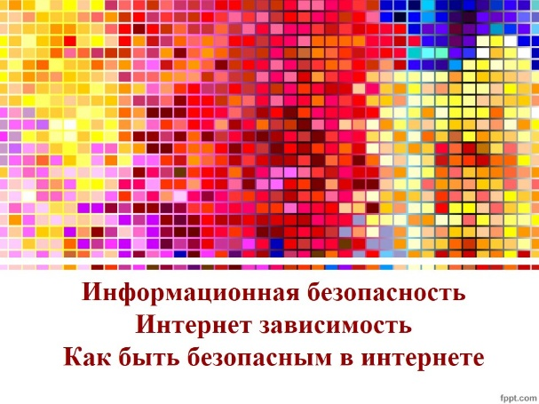 | 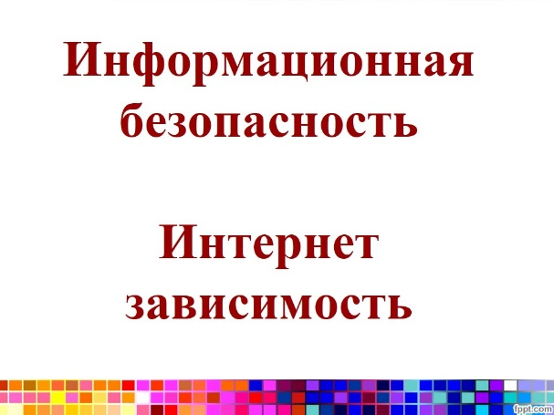
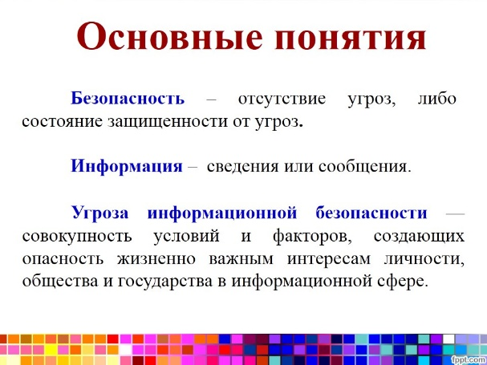 | 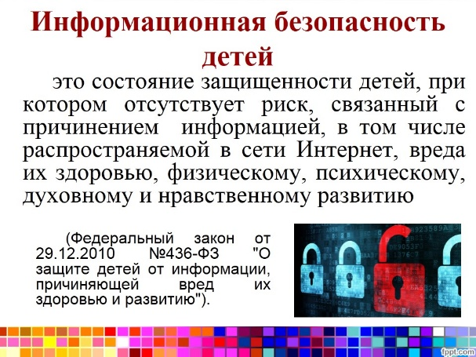
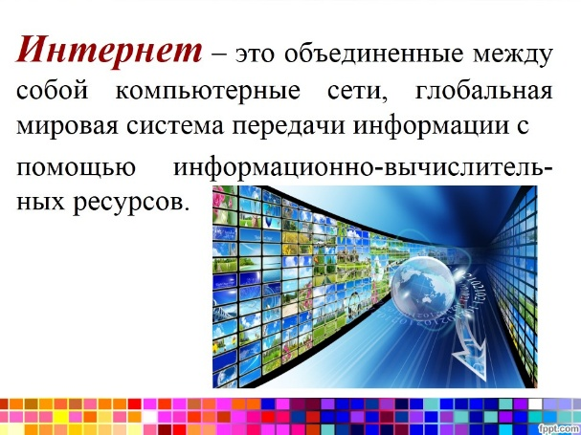 | 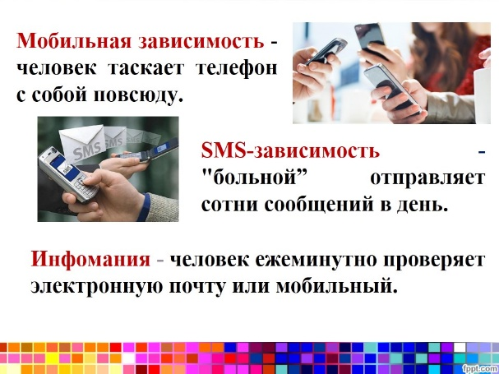
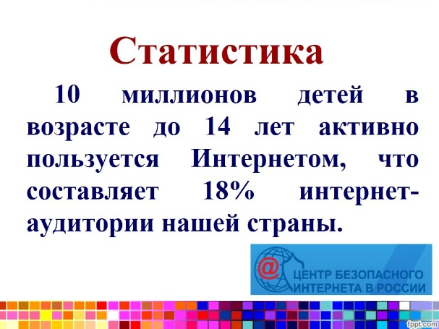 | 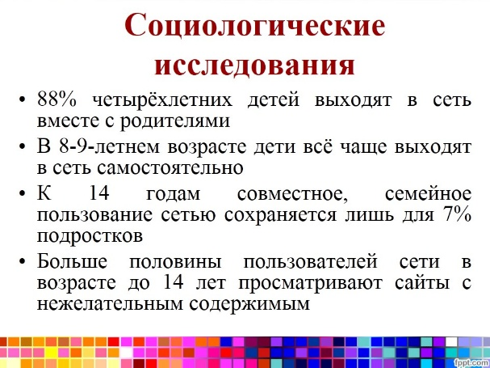
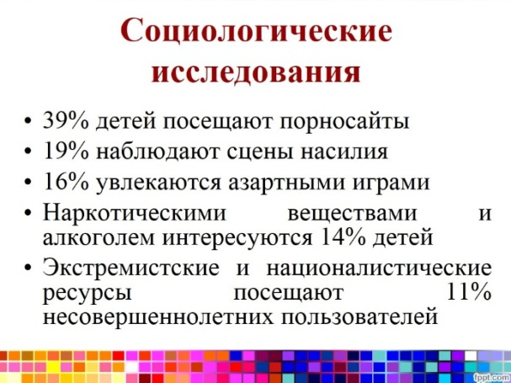 | 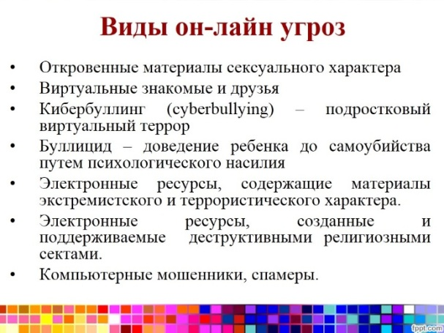
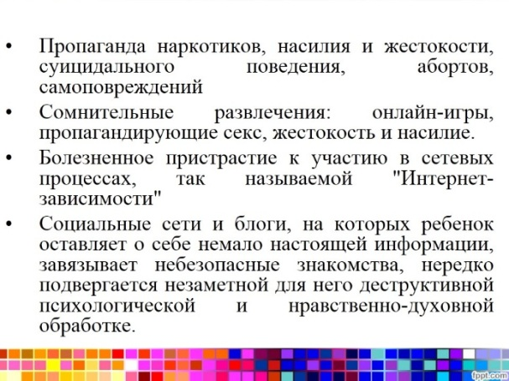 | 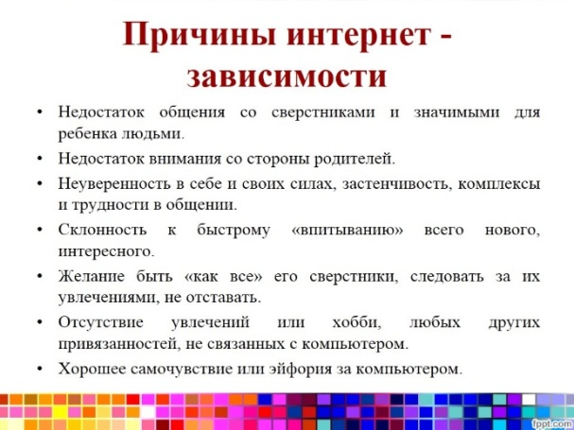
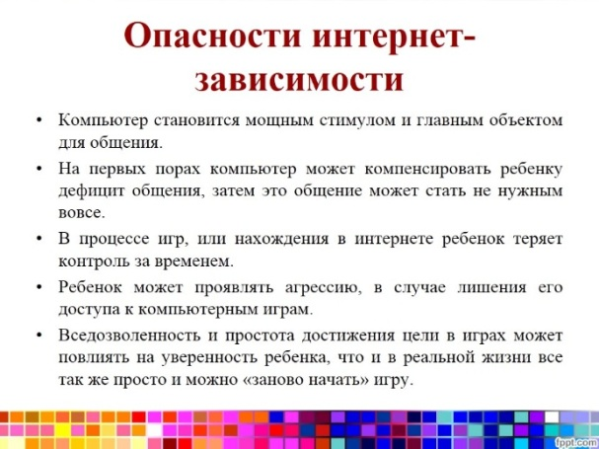 | 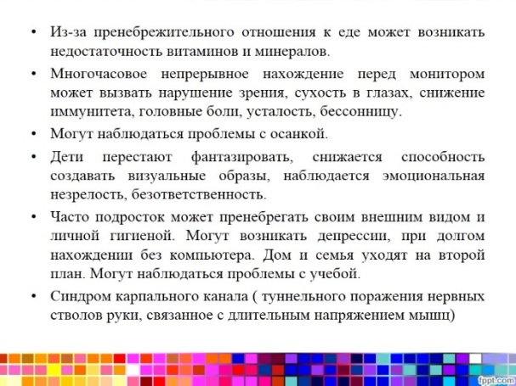
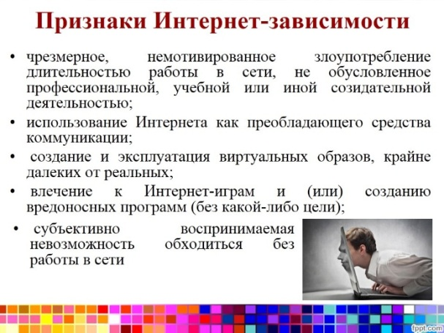 | 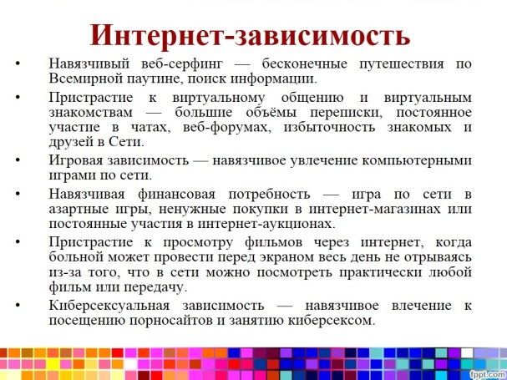
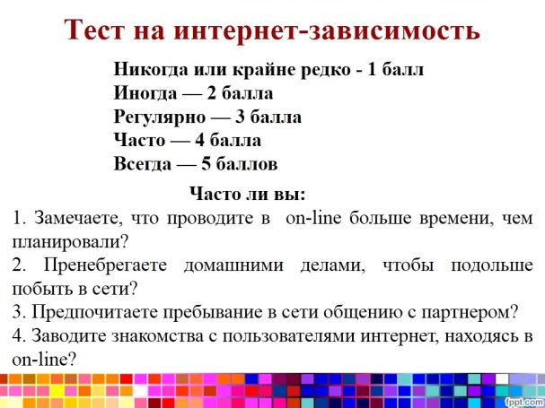 | 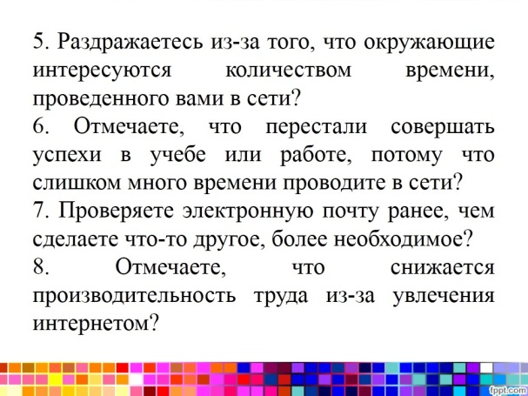
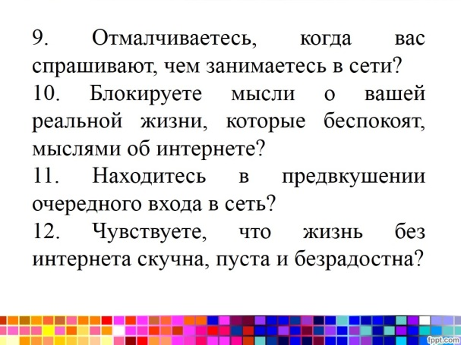 | 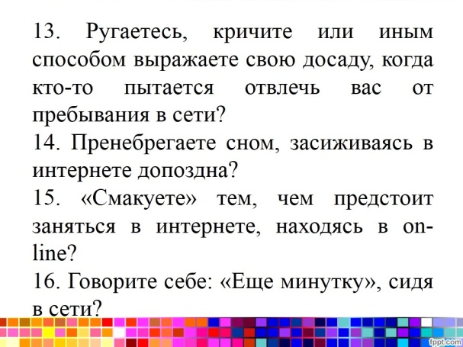
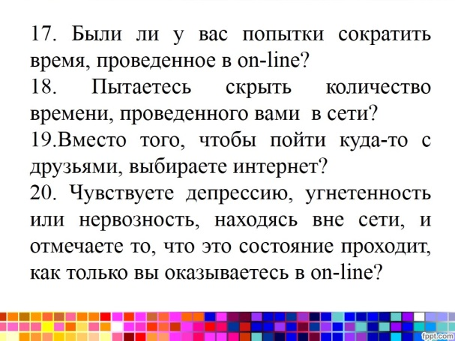 | 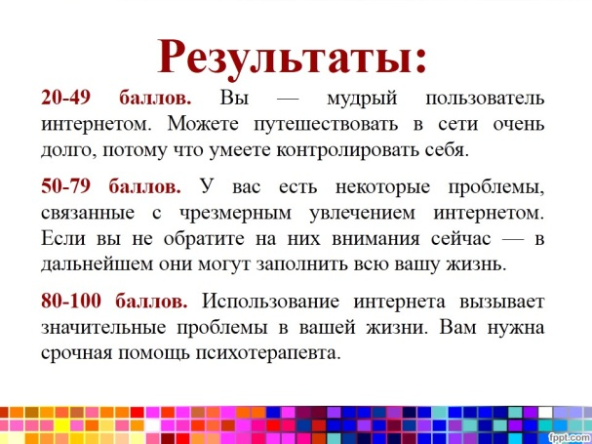
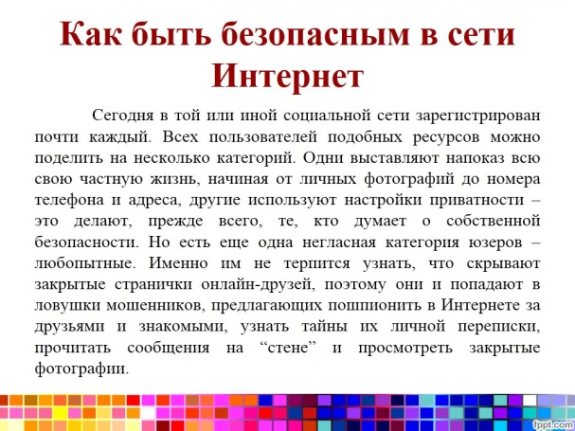 | 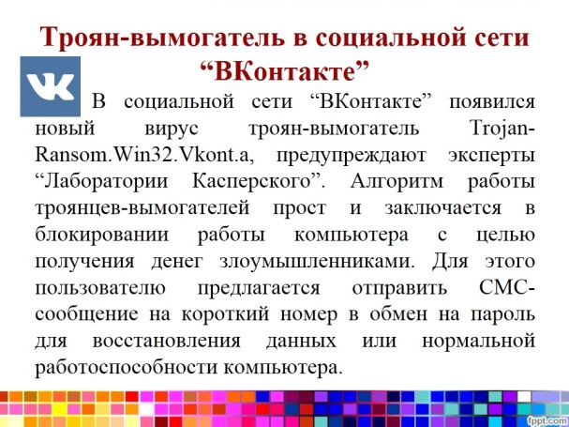
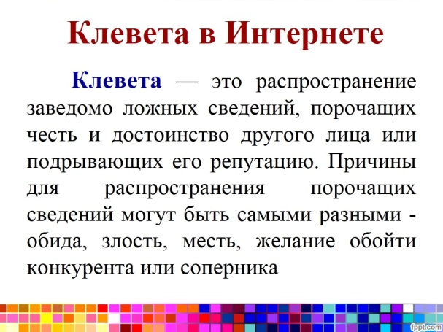 | 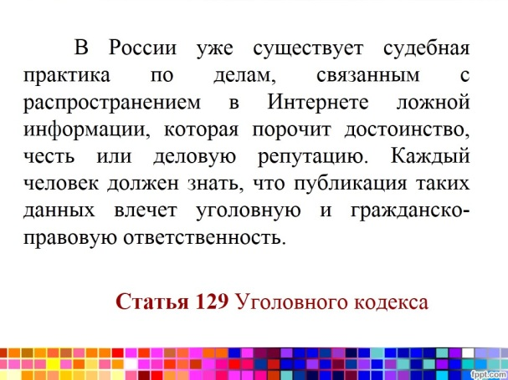
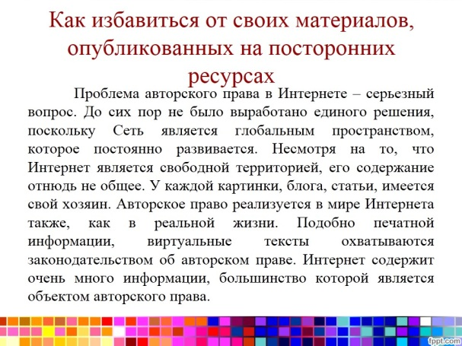 | 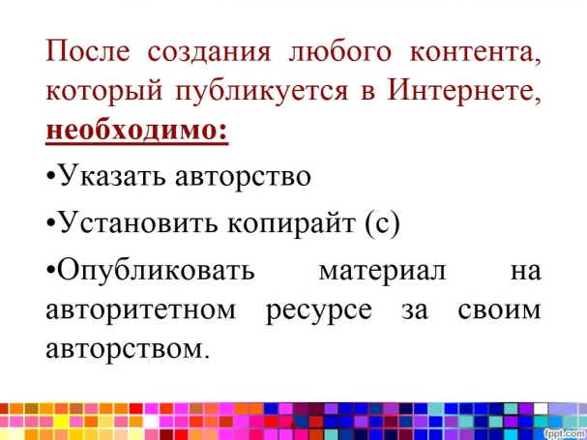
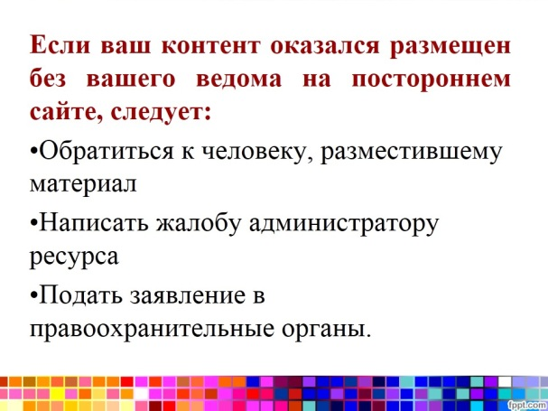 | 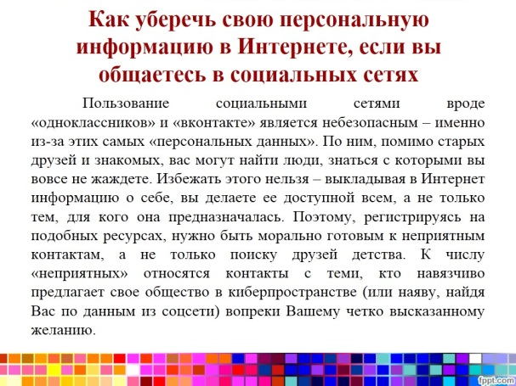
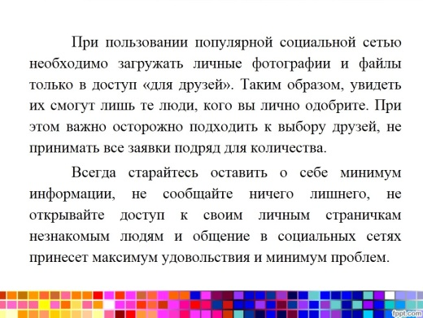 | 